Лабораторна робота №3

Блок 1. Вивчення структур пакетів (кадрів), що відповідають різним протоколам у стеці при передачі даних по мережі

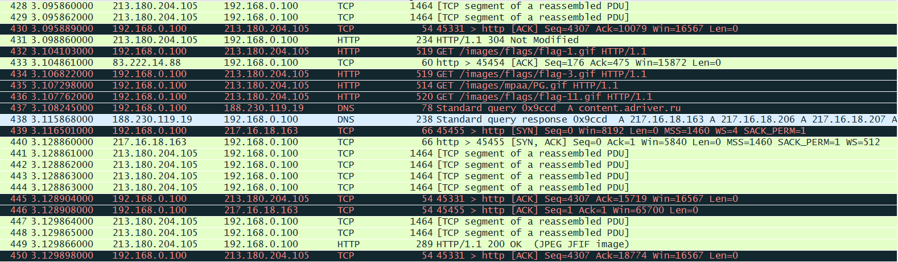режим збору даних

Переглянути й проаналізувати структури пакетів різних типів

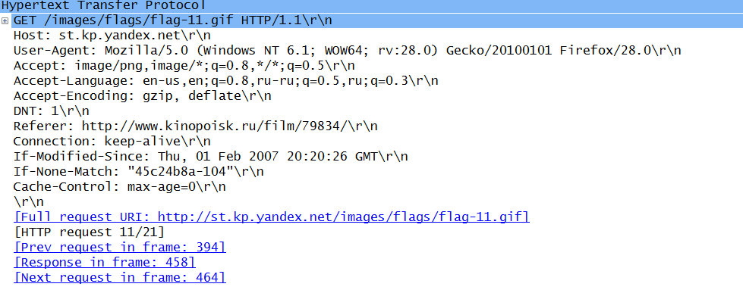HTTP:

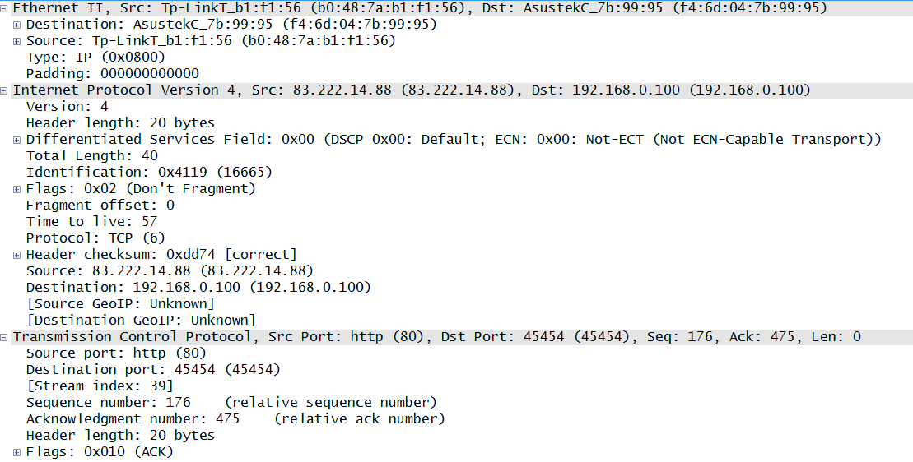TCP

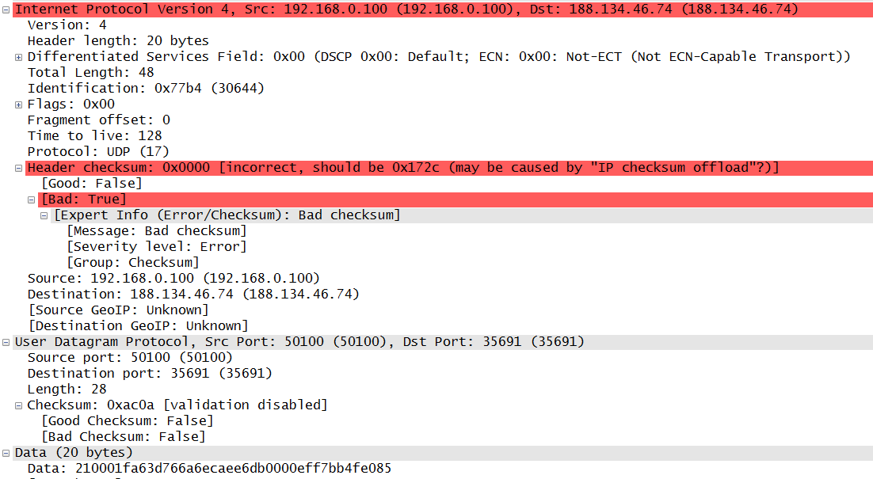UDP:

Блок 2. Вивчення структур пакетів, що пересилаються в мережі при використанні утиліти *ping*

рядки, що характеризують роботу утиліти ping

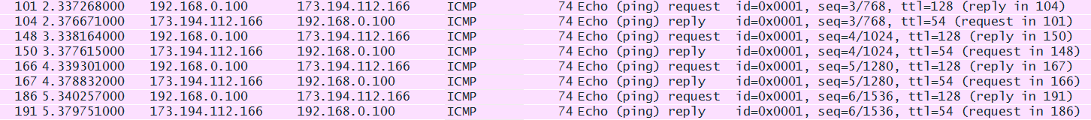

Request

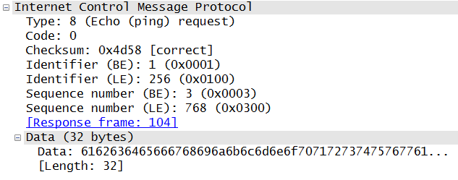

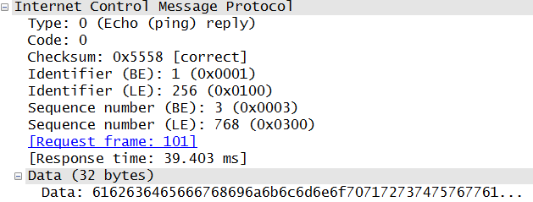Reply

Блок 3. Вивчення структур пакетів, що пересилаються в мережі в режимі *Idle*  комп'ютера

В режиме бездействия см. wireshark снимок idle.pcapng

Протоколы активные даже в idle:

**ARP** ([англ.](http://ru.wikipedia.org/wiki/%D0%90%D0%BD%D0%B3%D0%BB%D0%B8%D0%B9%D1%81%D0%BA%D0%B8%D0%B9_%D1%8F%D0%B7%D1%8B%D0%BA) *Address Resolution Protocol* — протокол определения адреса) — протокол предназначенный для определения [*MAC адреса*](http://ru.wikipedia.org/wiki/MAC-%D0%B0%D0%B4%D1%80%D0%B5%D1%81) по известному [IP адресу](http://ru.wikipedia.org/wiki/IP-%D0%B0%D0%B4%D1%80%D0%B5%D1%81).

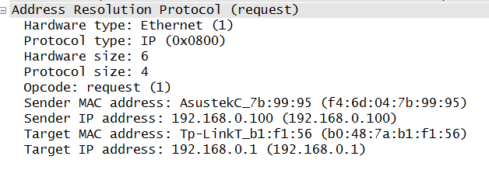

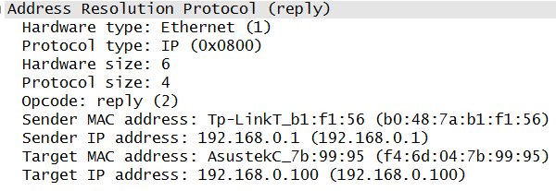

**IGMP** ([англ.](http://ru.wikipedia.org/wiki/%D0%90%D0%BD%D0%B3%D0%BB%D0%B8%D0%B9%D1%81%D0%BA%D0%B8%D0%B9_%D1%8F%D0%B7%D1%8B%D0%BA) *Internet Group Management Protocol* — протокол управления группами Интернета) — [протокол](http://ru.wikipedia.org/wiki/%D0%A1%D0%B5%D1%82%D0%B5%D0%B2%D0%BE%D0%B9_%D0%BF%D1%80%D0%BE%D1%82%D0%BE%D0%BA%D0%BE%D0%BB) управления [групповой (multicast) передачей](http://ru.wikipedia.org/wiki/Multicast) данных в сетях, основанных на [протоколе IP](http://ru.wikipedia.org/wiki/Internet_Protocol). IGMP используется [маршрутизаторами](http://ru.wikipedia.org/wiki/%D0%9C%D0%B0%D1%80%D1%88%D1%80%D1%83%D1%82%D0%B8%D0%B7%D0%B0%D1%82%D0%BE%D1%80) и [IP-узлами](http://ru.wikipedia.org/wiki/%D0%A3%D0%B7%D0%B5%D0%BB_%D1%81%D0%B5%D1%82%D0%B8) для организации сетевых устройств в группы. Этот протокол является частью спецификации [групповой передачи](http://ru.wikipedia.org/wiki/Multicast) пакетов в [IP-сетях](http://ru.wikipedia.org/wiki/Internet_Protocol).



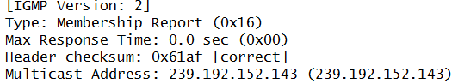

**NBT** (*NetBIOS over TCP/IP*) — механизм отображения запросов [NetBIOS](http://ru.wikipedia.org/wiki/NetBIOS) на [TCP/IP](http://ru.wikipedia.org/wiki/TCP/IP).**NetBIOS** (**Network Basic Input/Output System**) — [протокол](http://ru.wikipedia.org/wiki/%D0%9F%D1%80%D0%BE%D1%82%D0%BE%D0%BA%D0%BE%D0%BB_%D0%BF%D0%B5%D1%80%D0%B5%D0%B4%D0%B0%D1%87%D0%B8_%D0%B4%D0%B0%D0%BD%D0%BD%D1%8B%D1%85) для работы в локальных сетях на персональных ЭВМ типа IBM/PC, разработан в виде [интерфейса](http://ru.wikipedia.org/wiki/%D0%98%D0%BD%D1%82%D0%B5%D1%80%D1%84%D0%B5%D0%B9%D1%81), который не зависит от фирмы-производителя. Был разработан фирмой [Sytek Corporation](http://ru.wikipedia.org/w/index.php?title=Sytek_Corporation&action=edit&redlink=1) по заказу [IBM](http://ru.wikipedia.org/wiki/IBM) в [1983 году](http://ru.wikipedia.org/wiki/1983_%D0%B3%D0%BE%D0%B4). Он включает в себя интерфейс [***сеансового уровня***](http://ru.wikipedia.org/wiki/%D0%A1%D0%B5%D0%B0%D0%BD%D1%81%D0%BE%D0%B2%D1%8B%D0%B9_%D1%83%D1%80%D0%BE%D0%B2%D0%B5%D0%BD%D1%8C)([англ.](http://ru.wikipedia.org/wiki/%D0%90%D0%BD%D0%B3%D0%BB%D0%B8%D0%B9%D1%81%D0%BA%D0%B8%D0%B9_%D1%8F%D0%B7%D1%8B%D0%BA) *NetBIOS interface*), в качестве [транспортных протоколов](http://ru.wikipedia.org/wiki/%D0%A2%D1%80%D0%B0%D0%BD%D1%81%D0%BF%D0%BE%D1%80%D1%82%D0%BD%D1%8B%D0%B9_%D0%BF%D1%80%D0%BE%D1%82%D0%BE%D0%BA%D0%BE%D0%BB) использует [TCP](http://ru.wikipedia.org/wiki/TCP) и [UDP](http://ru.wikipedia.org/wiki/UDP).

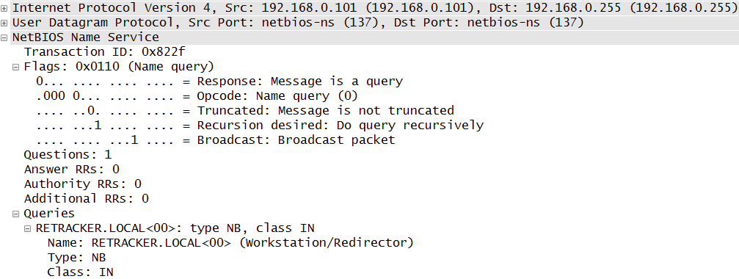

SSDP *Simple Service Discovery Protocol* Простой протокол обнаружения сервисов описывает механизм, согласно которому сетевые клиенты могут обнаружить различные сетевые [сервисы](http://ru.wikipedia.org/wiki/%D0%A1%D0%B5%D1%80%D0%B2%D0%B8%D1%81). Клиенты используют SSDP без предварительной конфигурации. SSDP поддерживает обнаружение при помощи [мультикаста](http://ru.wikipedia.org/wiki/%D0%9C%D1%83%D0%BB%D1%8C%D1%82%D0%B8%D0%BA%D0%B0%D1%81%D1%82)

